やまなし心のバリアフリー宣言事業所

事業所名 | 株式会社ワイ・シー・シー
宣言内容 | ◇ 障害者と障害者でない者が相互に人格と個性を尊重し合いながら共に暮ら  すことができる共生社会の構築に係る取組を進めます。
主な取組 | - ICTを活用した障害者支援ツールの提供、導入支援  聴覚障害者コミュニケーション支援（UDトーク）  視覚障害者向け機器、ソフトウェア

☆ この企業・事業所へのお問い合わせ先
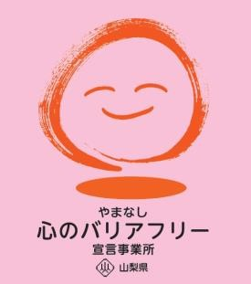
ホームページ http://www.ycc.co.jp
所在地 甲府市飯田３丁目１番２号
担当部署 －（登録なし）
担当者 －（登録なし）
電話番号 ０５５－２２４－５５１１
ＦＡＸ番号 ０５５－２２４－５６２６

